附件1-7
客服二维码
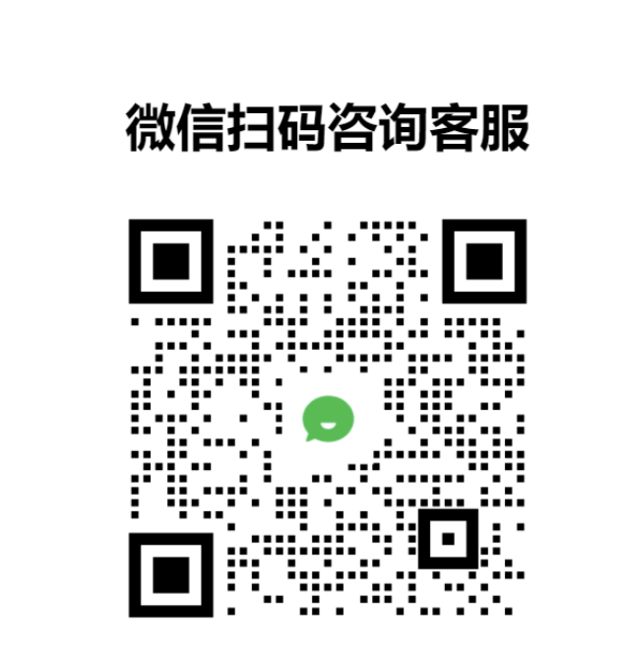
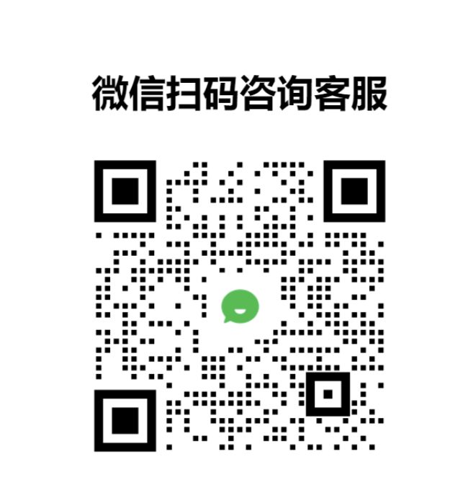

咨询时间：周一至周五10：00—17：00

